Escuela Normal de Educación Preescolar


Licenciatura en Educación Preescolar
Ciclo Escolar 2020-2021
Segundo Semestre
Sección A
Evidencia Global:
Actividad Videograbada
Curso:
Prácticas sociales del lenguaje
Competencias profesionales:
- Utiliza recursos de la investigación educativa para enriquecer su práctica profesional expresando su interés por el conocimiento, la ciencia y la mejora de la educación.
- Distingue los procesos de aprendizaje de sus alumnos para favorecer su desarrollo cognitivo y socioemocional.
- Aplica el plan y programa de estudio para alcanzar los propósitos educativos y de las capacidades de sus alumnos.
Alumnas:
Andrea Victoria Sanguino Rocamontes #19
Daniela Lizeth Trujillo Morales #20
Gabriela Vargas Aldape #21
Maestra:
Yara Alejandra Hernández Figueroa
A 25 de junio de 2021. Saltillo, Coahuila de Zaragoza.
EVALUACIÓN GLOBAL

Secuencia 1: Juguemos con las rimas
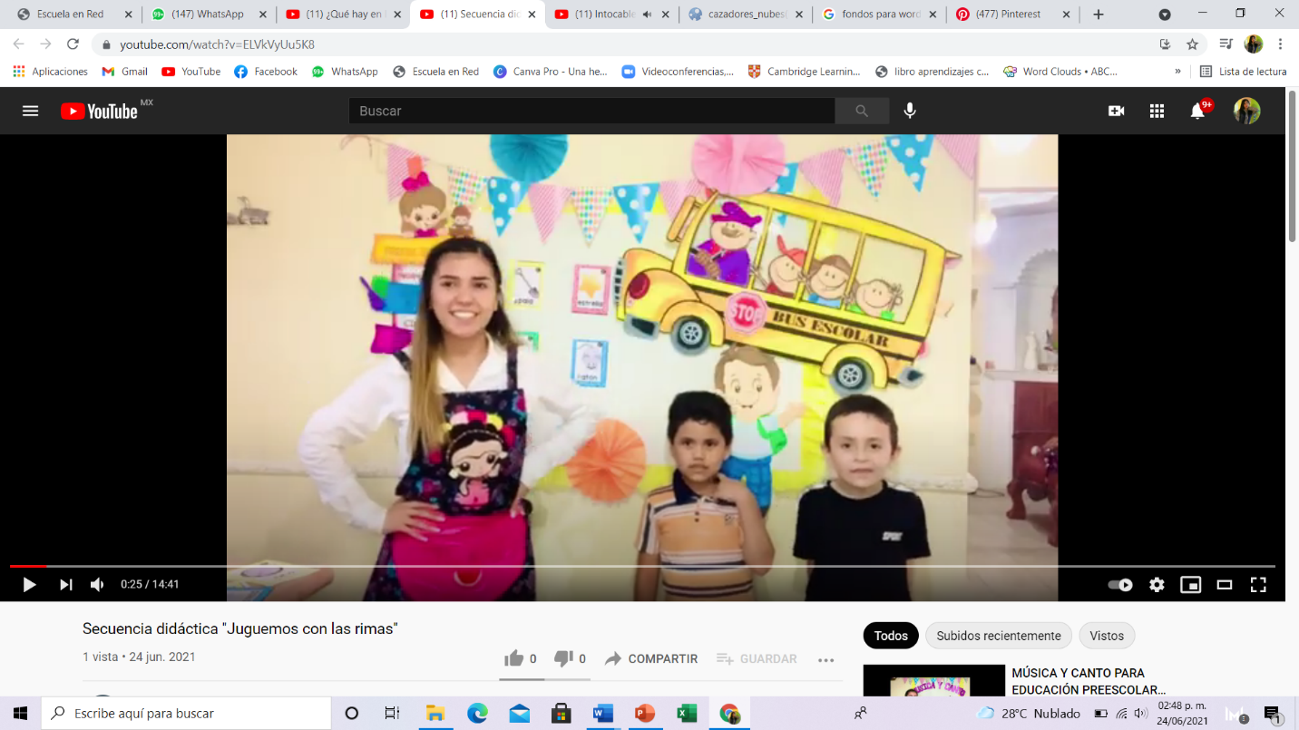
Acceder mediante el link https://www.youtube.com/watch?v=ELVkVyUu5K8.

Secuencia 2: ¿Qué hay en la caja?
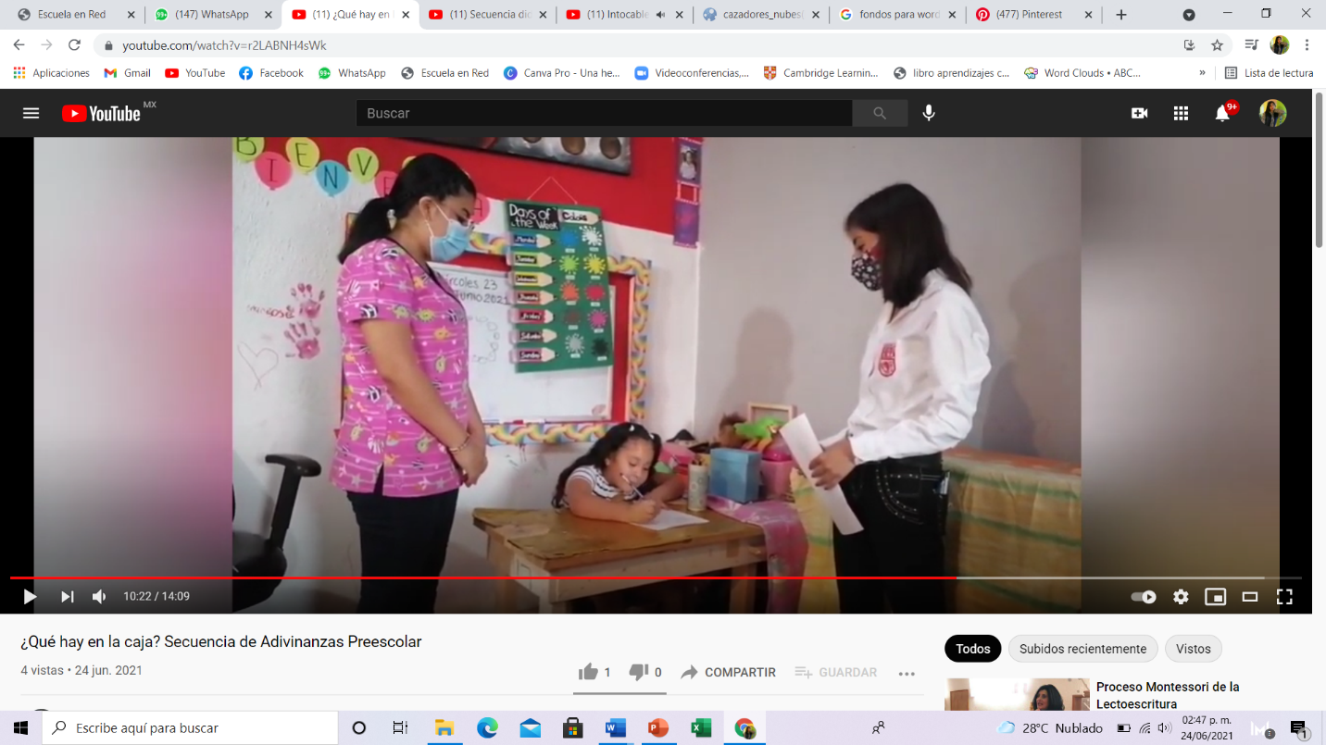
Acceder mediante el link https://www.youtube.com/watch?v=r2LABNH4sWk.

